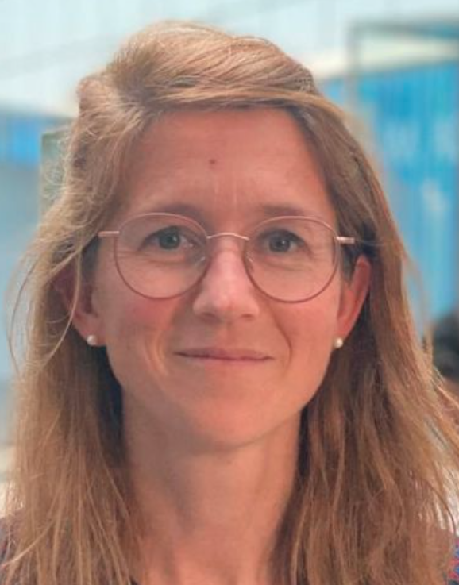
Wie ben je? Ik ben Marjolein Knoester en ik werk als arts-microbioloog met aandachtsgebied virologie in het UMCG.
Hoe lang ben je al AM/ MMM en in welk ZH/ ZH-en? Ik ben nu 8 jaar arts-microbioloog en nadat ik mijn opleiding in het LUMC had afgerond ben ik naar Groningen gegaan.
Heb je een (bijzondere) hobby? Mijn bijzondere hobby is dat ik enorm van musicals houd en er ook geen probleem mee heb om een musical meerdere keren te zien. In Nederland, op West-End of Broadway, maakt me niet uit. Mijn tip voor mede-liefhebbers: Dear Evan Hansen.
Wat vind je het leukste aan je vak? De inhoud combineren met organiseren en coördineren. Processen in het laboratorium en in de kliniek in kaart brengen en proberen te verbeteren, samen met andere belanghebbenden in het ziekenhuis en daarbuiten.
Wat vind je het minst leuke aan je vak? Ik vind het minder leuk om tijd kwijt te zijn aan het ad hoc verbeteren van aanvragen en oplossen van problemen met materialen, omdat het een uitdaging blijft om aanvragers de juiste keuzes te laten maken in het EPD.
Naar welke ontwikkeling zie je het meest uit? (al dan niet beroepsgerelateerd) Ik zie uit naar het moment dat alle ziekenhuizen en laboratoria ICT-technisch slim verbonden zijn, waardoor we belangrijke gegevens, aanvragen en uitslagen gemakkelijk en veilig met elkaar kunnen delen. Ik kijk ook uit naar ICT-ontwikkelingen die het ons gemakkelijker gaan maken om data uit het LIMS en EPD te halen en te combineren, voor zowel onderzoeks- als management doeleinden. Tot slot zie ik kansen voor AI-ondersteuning in aanvraaggedrag.
Welke ontwikkeling vind je zorgelijk? Het gebrek aan verpleegkundigen en analisten/laboranten. En op de lange termijn ben ik ook benieuwd of het enthousiasme om arts te worden nog wel blijft bestaan onder studenten. We zullen goed moeten luisteren naar nieuwe generaties zorgverleners om werken in de zorg aantrekkelijk te maken en houden.
Welk beroep zou je willen uitoefenen als je geen AM/MMM was? (als alles mogelijk was en alle salarissen gelijk waren) Musicalster natuurlijk! Maar goed, die talenten heb ik niet. Realistischer is dat ik een taal zou zijn gaan studeren, Nederlands of Engels, en dat ik docent en/of taalwetenschapper zou zijn geworden.
Wat zou je meer moeten doen? Ik zou meer moeten tuinieren. De vorige bewoonster van ons huis was 92 en hield nog altijd de tuin keurig bij. Nu moet ik gaan leren wanneer je welke plant moet snoeien en het dan ook echt doen..
Wat zou je minder moeten doen? Ik zou minder vaak JA moeten zeggen, al is het allemaal leuk – soms is het te veel.
Wie heb je hoog staan binnen je vakgebied en waarom? Er zijn heel veel mensen waar ik veel van geleerd heb, of die ik bewonder. Voor deze rubriek noem ik Ann Vossen! Ik bewonder haar kennis en enthousiasme voor de virologie, haar verantwoordelijkheidsgevoel richting de afdeling MMB in het LUMC en richting de NVMM destijds als voorzitter.
Heb je een suggestie voor iemand om de volgende keer te interviewen? En welke vraag zou je hem/haar eventueel specifiek willen stellen? Ik geef het stokje door aan Pepijn Huizinga, arts-microbioloog bij Certe-Leeuwarden. Met als extra vraag: wat is het grootste leerpunt van de LIMS implementatie die jij nu op grote schaal begeleidt?
De extra vraag van Eva Kolwijck:
Hoe kijk je terug op de COVID-19 pandemie? Ik kijk er vanuit ons vakgebied op terug als een enorm leerzame periode: opschalen van diagnostische mogelijkheden, infectiepreventiebeleid dat reikte tot ver buiten de ziekenhuizen, ongekende samenwerkingen, wetenschapscommunicatie, crisis coördinatie. Ik ben ook nieuwsgierig naar hoe we het een volgende keer anders zullen doen. Maar dat is allemaal beroepsdeformatie. Vanuit elk ander perspectief was het een periode met veel leed en beperkingen, waarvan de nasleep nog steeds voelbaar is voor veel mensen.

